結案報告書

校內活動結束後，煩請於10日內，附上活動宣傳照片2張、實體比賽照片5張、頒獎照片1張以及200字心得感想，回寄至賽事申請信箱。官方活動信箱：avaesports@mangot5.com
(若有進行活動成效數據建議一併附上，例：粉絲專頁按讚數、觸擊人數或現場活動進出人次等等。)

範例照片
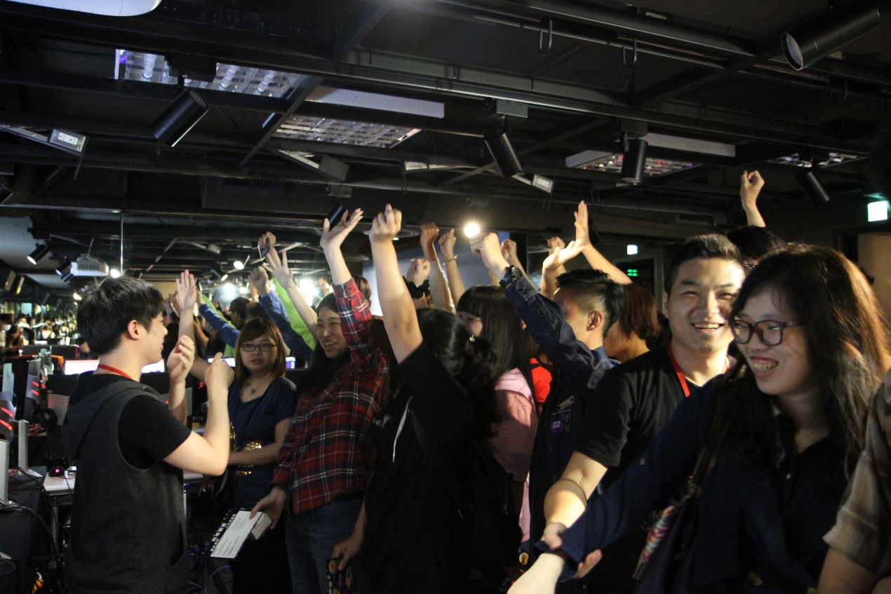
文字說明 | 現場擠滿參加活動的選手，大家非常踴躍舉手。(範例)
文字說明
文字說明
文字說明
文字說明
文字說明
文字說明
文字說明
文字說明

比賽心得感想
可敘述舉辦比賽遭遇到的問題、建議方向等等，需200字左右。

